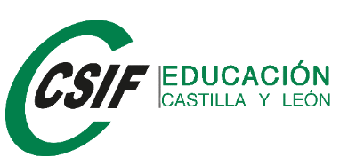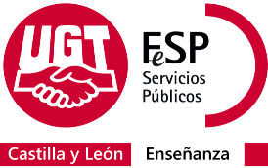

LA CONSEJERÍA DE EDUCACIÓN SE COMPROMETE CON LOS SINDICATOS A TRABAJAR POR UN CURSO SEGURO

En el día de hoy, CSIF, STECYL, ANPE y UGT hemos firmado las bases para un ‘Acuerdo por el que se establecen determinadas medidas para los funcionarios docentes de los centros públicos no universitarios dependientes de la Consejería de Educación de Castilla y León, ante la situación de pandemia por COVID-19 durante el curso 2020-2021’.
La principal preocupación de los sindicatos, a lo largo de estos meses, ha sido que la Consejería tome las medidas necesarias para garantizar la seguridad sanitaria de alumnado y profesorado, en este curso que empieza.
Fruto de las negociaciones llevadas a cabo, hemos arrancado el compromiso de la Consejería de Educación de desarrollar y concretar determinadas medidas que nos permitan afrontar este curso 2020-2021 con la seguridad que todos deseamos, para tener un desarrollo del curso con la mayor normalidad posible.
La Consejería se ha comprometido a mantener las reuniones necesarias para desarrollar estos aspectos y el próximo lunes, 7 de septiembre, mantendremos ya la primera reunión de la Comisión de Seguimiento.
En el desarrollo de estas negociaciones, la Consejería se ha comprometido a contratar el profesorado necesario para mantener la distancia de seguridad que figura en los protocolos de seguridad publicados, o que puedan publicarse posteriormente; a elaborar protocolos específicos para profesorado especialmente sensible, adaptándose a nuestra peculiaridad docente; y a facilitar medidas de conciliación que serán necesarias a lo largo de este curso tan complejo. Un punto fundamental, a la hora de suscribir este documento, es que la Consejería de Educación asumirá cualquier responsabilidad que pudiera derivarse de las actuaciones de los equipos COVID de cada uno de nuestros centros, en el cumplimiento de sus funciones.
Las cuatro organizaciones sindicales firmantes estaremos vigilantes para desarrollar estas bases que, aunque lleguen tarde, suponen importantes compromisos para dar respuesta a las numerosas demandas del profesorado de la enseñanza pública de nuestra Comunidad, y a las situaciones difíciles que se están produciendo en los centros educativos.

En Valladolid, a 5 de septiembre de 2020

